Коррекционно-развивающие игры- как средство по преодолению смешанной дисграфии у детей с ОВЗ.

Цель программы: коррекция нарушений устной и письменной речи у младших школьников с ОВЗ.

Образовательные задачи:
развитие фонематического восприятия, анализа и синтеза;
развитие грамматического строя речи;
развитие и обогащение словаря;

фонетика.
-Дифференциация смешиваемых звуков.
Игра « Рыболов»
-Дифференциация твердых и мягких звуков.
Игра «камень и пух»
-Дифференциация звонких и глухих звуков.
Игра «Глухие телефончики»
-Развитие слухового внимания.
Игра «Небылицы»

Грамматика.
- Развитие функции словоизменения.
Игра «Назови ласково»
- Развитие функции словообразования.
Игра «Один-много»
-Развитие функции согласования.
Игра «Добавь словечко»
-Верификация предложений.
Игра «Исправь ошибку»

Лексика.
-Антонимы. Слова – неприятели.
Игра «Скажи наоборот»
-Синонимы. Слова – друзья.
Игра «Фразеологический зверинец».
-Активизация предикативного словаря.
Игра «Что делает Маша?»
-Активизация номинативного словаря.
Игра « Волшебный мешочек»

Подбор учебного материала с учётом возраста, соматического здоровья и интеллектуального развития обучающихся.

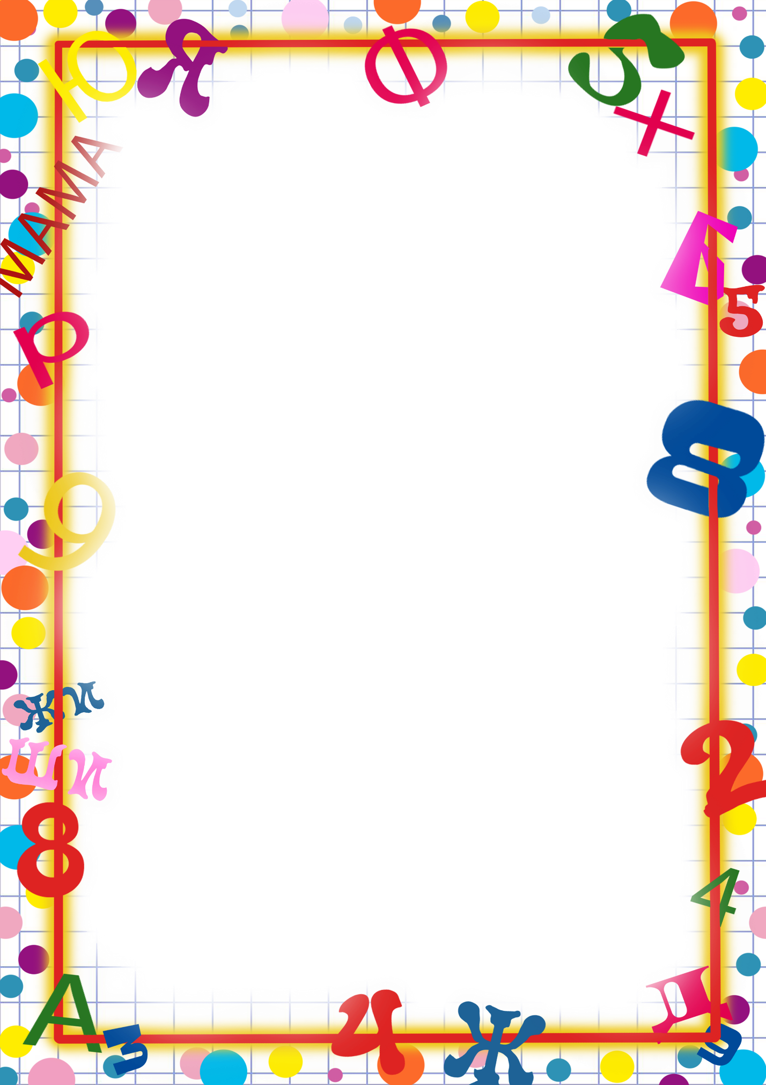
Конспект занятия с использованием логопедических игр у обучающихся с ОНР.
Тема: дифференциация звуков (К) и (Г).
Цель: развитие фонематического восприятия.
Задачи: развитие слухового и зрительного восприятия.
Развитие грамматического строя.
Активизация и обогащение словаря.
1.Артикуляционная гимнастика. Правильная артикуляция звуков.
2.Игра «Эхо». Дифференциация звонкости и глухости звуков (К) и (Г).
3.Игра «Вата и камень» Дифференциация твердости и мягкости звуков.
4.Игра «Поймай звук». Развитие слухового внимания.
5.Динамическая пауза. Развитие общей моторики.
6.Игра «Подбери признак к предмету». Развитие грамматического строя речи.
7.Составление картинки- пазла. Развитие зрительного гнозиса и конструктивного праксиса.
8.Рассказ по картинке « Кто и где живет?». Активизация и обогащение словаря. Развитие связной речи.
9.Подведение итогов.

